LENTOS KUNSTMUSEUM – 3 -12- 2009
Entretien entre Brigitte Reutner et Martine Rassineux au Lentos Kunstmuseum, Linz, Autriche.

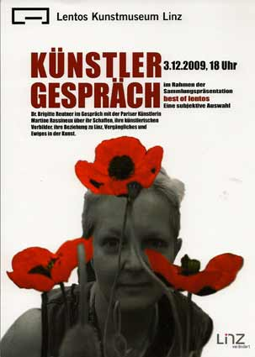

Je vous répondrai en essayant de dire tout ce qui m’est possible espérant que si l’image a effectivement une force c’est ce secret et ce non-dit qui prévaudra et l’emportera après nos échanges. J’espère néanmoins que ces échanges auront une influence sur ma pensée et mes travaux futurs, c’est dans ce sens que je suis heureuse de participer à cet entretien au LentosMuseum.

B r i g i t t e R e u t n e r
1- Depuis 1993 le Lentos c’est-à-dire l’institution précédente, la « Neue Galerie des Stadt Linz », collectionne vos œuvres. Entre temps ont été réunis 22 travaux de vous dans la collection du Musée. Comment s’est réalisé le contact avec la Neue Galerie ? Où avez-vous rencontré Peter Baum, le précédent Directeur du Musée ?

M a r t i n e R a s s i n e u x
Mon premier contact avec Peter Baum a eu lieu au SAGA en 1993. Le SAGA était à cette époque la FIAC de l’estampe et de l’édition. La Galerie Lucette Herzog avec laquelle je travaillais depuis 1990, m’y avait consacré une exposition personnelle. Je présentais alors des pièces uniques « EFFIGIES » – dont les 7 œuvres sur toile constituaient l’édition originale – et des estampes sur papier. Elles ont été réalisées par assemblage de plusieurs eaux-fortes imprimées sur toile de 0,50 m x 1m de large, fonctionnant comme des modules répétés d’une toile à l’autre et tendus sur chassis. Le motif et sa densité sont retravaillés dans chacune selon l’impact que je souhaite donner à l’œuvre finale.
Chaque cuivre gravé avec la technique de la gravure au sucre, qui en assure la spontanéité, sert en réalité de poncif (Schablone), de base à l’inscription du motif qui sera ensuite retravaillé avec la technique de la gravure au carborundum par impression puis à la peinture à l’huile. L’édition est constituée par l’ensemble des 7 toiles bien que chacune soit une pièce unique donc l’affirmation du multiple existe par la réunion de l’ensemble.
C’est la raison pour laquelle j’ai nommé ces pièces 7 EFFIGIES 1 – 7 EFFIGIES 2 …afin que l’on garde le souvenir de cette problématique même si l’ensemble est dispersé car chaque toile est néanmoins une œuvre à part entière et conçue pour avoir son existence propre. Quant au fait que ce soit l’ensemble de ces 7 pièces qui constitue l’édition, c’est un clin d’œil à la collection et au collectionneur.
Ma rencontre avec Peter Baum a donc eu lieu dans le contexte de cette réflexion sur l’estampe dans un salon spécifique à cette technique et où ces pièces étaient toujours à la limite d’être refusées car ne correspondant jamais à la norme de l’édition classique. C’était la première fois que j’affirmais mon refus de nommer et cloisonner des techniques précises ces œuvres n’étaient donc plus classifiables.
Je peux vous énumérer les diverses techniques utilisées pour réaliser ces œuvres mais pas les faire entrer dans des classifications instaurées, ce n’est ni de la gravure ni de la peinture.

La rencontre avec Peter Baum en 1993 donc fut une belle rencontre, évidente dans la compréhension, avec peu de paroles, Peter Baum est venu vers moi, m’a dit qu’il souhaitait acquérir au nom du Musée la toile « 7 EFFIGIES», n’a marqué aucun recul, quant à cette problématique que je vous ai exposée bien au contraire, il avait compris sans explications ma façon de concevoir cette série comme je vous l’ai précédemment expliqué, a simplement ajouté avec l’humour qui le caractérise que ce travail manifestait un certain âge que je n’avais probablement pas, c’était un très beau compliment et le début d’un échange important.
La deuxième rencontre avec Peter Baum eu lieu à mon atelier de Montreuil en 2001. Peter Baum avait organisé une visite de notre atelier avec quelques personnes venues d’Autriche. Nous avions installé quelques grands formats qui constituaient en quelque sorte la suite du travail « 7 EFFIGIES» car entre temps, j’avais acquis une presse de grande dimensions 2, 76 m x 1,20 m pour pouvoir imprimer de grands cuivres. C’est de cette époque que datent les toiles « LES SIAMOIS » et «LES RÊVES ». La Toile «LES RÊVES » a été acquise à cette époque par Peter Baum pour le Lentos Museum.

Les Siamois sont un ensemble de deux toiles de 2,20 m x 1, 20 m, eaux-forte au sucre imprimée sur toile, la même technique que 7 EFFIGIES. Ces quatre toiles ont été concues deux par deux pour être vues selon l’installation suivante, ne jamais pouvoir regarder le couple des deux toiles en même temps, afin de devoir faire appel au souvenir de l’une tout en regardant l’autre, et que se constitue l’éternel renouvellement de la mémoire. Le dispositif de cette installation est donc très important.

François Da Ros a écrit sur les Siamois :
« Les Siamois, dualité de l’être, dialogue impossible de la matière et de l’esprit, ne pouvant s’affranchir l’un de l’autre sans s’annuler et obligés de vivre leur contraire – simultanément libre prisonnier et gardien de sa propre prison aux barreaux sans cesse renouvelés, invisibles – palpables mais infranchissables. »

2-Où habitez-vous? Dans quel environnement c'est-à-dire à quelle occasion avez-vous pris votre premier contact avec l’art ?

Je suis née à Amiens dans le Nord de la France. Je suis venue en 1978 à Paris et j’habite maintenant à Montreuil dans la banlieue parisienne.
Mon premier contact avec l’art est un stage artisanal que j’ai fait en 1975, concernant l’émaillage et aussi la restauration de pièces en émaux cloisonnée de Limoges chez un artisan. J’aimais beaucoup le travail du métal que nous faisions avant de passer à l’émaillage. J’étais aussi fascinée par la fusion de cette pâte de verre qui fabriquait de façon magique des dessins dans la pâte en fusion, cela a eu beaucoup d’impact dans mon idéal de voir les choses se faire comme toute seules devant moi, je veux dire dans cette tension entre la volonté et l’écoute de la matière. Un deuxième fait m’a aussi marquée : au marché de ma ville quand j’étais enfant j’avais vu un homme graver le nom des gens sur de petites plaques de cuivre, en réalité il s’agissait de plaque de vélo portant le nom et prénom de la personne. J’étais fascinée, je me suis donc inscrite aux Beaux-Arts de la ville d’Amiens, à des cours de dessin et j’ai eu accès à l’atelier de gravure de l’école qui était vide le soir, le professeur me donnait quelques conseils généraux, du cuivre et des ouvrages sur la gravure. J’ai eu la chance d’avoir cette liberté d’apprentissage.
Après le bac, trois ans après j’ai longuement hésité à écrire et à faire des études de philosophie, mais ce qui m’a décidée à entrer aux Beaux Arts c’est la sensation que les dessins que je faisais alors, m’appartenaient, ce qui n’était pas le cas de mon écriture, c’est le plaisir qui a primé, c’est toujours ça d’ailleurs.
Mais j’ai vite arrêté ces études et travaillé pour acheter une presse me rendant compte que la gravure telle que je l’envisageais était indissociable de l’expérimentation permanente. J’ai terminé à Paris mon diplôme en deux ans.

Le deuxième contact, capital dans ma démarche et ma vie c’est la découverte du livre avec le typographe François Da Ros, Maître d’Art avec qui j’ai fait un premier livre en 1990 et fondé les éditions Anakatabase en 1991 en éditant ensemble le livre qui porte ce nom. L’imprimerie au plomb est installée dans le même lieu que mon atelier, à Montreuil. J’ai épousé François Da Ros en 1997, nous éditons des auteurs contemporains que j’accompagne de gravures. Il ne s’agit pas d’une illustration bien sûr mais d’une relation étroite au texte de l’auteur et à sa conception et réalisation typographique par François Da Ros. De notre atelier, le livre sort terminé, depuis sa conception, son impression typographique et la mise sous étui-reliure par François Da Ros également, l’impression des gravures est réalisée par moi-même puisque j’imprime tous mes cuivres et ai toujours tenu à être mon propre éditeur. C’est très satisfaisant de ne dépendre de personne quant à la conception d’une idée et sa réalisation.

3 – Par quel secteur de l’art êtes vous le plus intéressée? Dans le domaine de l’art, avez-vous des idéaux, et en l’occurrence lesquels ?
Je suis intéressée par toutes formes d’expression et par toutes les techniques qui permettent d’exprimer ce que je cherche, ma collection en témoigne d’ailleurs car elle est représentative des diverses expressions vers lesquelles je me suis tournée au fur et à mesure de mon évolution. J’aime toutes les œuvres qui entretiennent et manifestent le mystère de notre création et de notre présence en ce monde, et qui tout gardant un lien avec l’invisible témoignent pourtant du contexte dans lequel nous vivons. J’utilise parfois en arrière plan de mon travail les techniques de la photo, la vidéo, et l’installation. L’utilisation actuelle de ces techniques manifeste la complexité de notre rapport au monde.
Au-delà du concept je souhaite néanmoins garder la toute puissance de l’image au-delà du discours.
Cet apport de nouvelles technologies agit bien sûr sur notre vision. Je garde une grande affinité avec l’image et les problèmes de représentation. L’image a en effet une double nature que manifestent les deux termes grecs eidolon et eikon suivant qu’elle assume les fonctions de simulacre ou de symbole. L’idole veut se faire passer pour son modèle, l’icône, eikon se reconnaît distincte de celui-ci et ne revendique qu’une parenté de relation. Mais l’eidolon est apparition, figure de l’invisible, présence de celui dont on reconnaît l’identité et absence d’un être qui a quitté la lumière du jour mais que l’on reconnaît, cela tisse une relation d’un autre type que la conformité par imitation de l’apparence extérieure.
Le livre a une extrême importance dans mon cheminement, il s’imbrique au milieu du travail existant, le provoque, le stimule, le génère sous une autre forme parfois. La réalisation des livres et l’échange avec le texte, les auteurs, la typographie est capital.
Mon idéal dans le monde de l’art est cette quête de l’inscription de l’invisible. La gravure illustre bien cette métaphore puisque tout le temps que l’on passe à agir sur ce métal qui s’oppose, est annihilé dans cet instant magique du décollement de cette pellicule d’encre qui se sépare du métal pour se déposer par pression sur un support. Fascination de la vision flottante de cette gravure virtuelle.
Le symbole, c'est-à-dire un être profondément invisible, se transformant en image entre dans la catégorie du fictif que nous appelons l’art. Dès lors l’image relevant désormais de l’illusionnisme figuratif, quitte le domaine des réalités religieuses.
Le travail de la gravure consiste à inscrire dans le métal, fossiliser la force vitale, lutter avec les éléments pour en faire sortir la force de l’esprit libéré de toute contingence matérielle, les archétypes formés par ce voile d’encre flottant se séparent du cuivre pour exister sur l’épreuve. Un support doit pourtant le porter pour le rendre lisible. Ce qui disparaît pour l’œil n’est pas obligatoirement ce qui est transparent.
Ce qui m’avait frappé à Rome dans les anges du Bernin c’est cette importance des ailes des anges sculptées magistralement dans la pierre, leur importance est si grande qu’on ne peut qu’être bouleversé par ce subterfuge qui permet par la présence extrême de la lourdeur de la pierre de dire l’impalpabilité, l’absence, l’invisible, ce qui est toute la problématique de la création. Dire parce que l’on ne sait pas, si nous savions « la dernière marche « l’art existerait-il encore »?

4- Dans quel secteur de l’art avez-vous commencé?
J’ai suivi à partir de 1974 une formation plus particulièrement en dessin, d’après le modèle vivant et les galeries de plâtre mais je pense avoir eu la chance d’avoir eu un professeur qui m’a toujours écartée de l’imitation et du dessin de reproduction me mettant devant le problème d’envisager le dessin comme création d’une forme dont la seule réalité est l’inscription sur la feuille avec ses lois inhérentes, au-delà de l’effet technique et de ce que l’on appelle « le rendu ». J’ai donc réalisé que toute inscription comporte un sens et qu’il y avait quelque chose à chercher ailleurs que dans la démarche illusionniste de la simulation, de la ressemblance.
J’ai quand même été vite attirée par la gravure, le report, cet acte indirect qui fossilise l’inscription dans un support.
La technique que j’utilise est souvent un mélange de plusieurs techniques. Je constate qu’il y a une grande tolérance à notre époque pour recevoir et utiliser les nouvelles technologies comme la vidéo, la création numérique, multimédia mais en revanche on continue à vouloir faire entrer l’image dans une catégorie bien déterminée, dessin – peinture – gravure, dans laquelle la technique de la gravure apparaît négativement et cela détourne de toute réflexion comme celle que nous partageons en ce moment. En galerie on accepte de montrer un dessin, une peinture, en ce qui concerne la gravure il y a un recul.
Quand je réalise une œuvre qui est un multiple je la fais exister dans son existence de multiple mais je limite énormément le nombre de tirages pour ne pas perdre de temps (5 exemplaires souvent)
Par exemple cette toile « Rêves « que possède le Musée est réalisée par reports, empreinte, eau-forte au sucre et au carborundum mais elle est ensuite retouchée à l’encre, à l’huile. Est-ce donc une peinture, un monotype, une gravure rehaussée comme disent les spécialistes de la gravure avec lesquels je n’ai aucune affinité ? En réalité c’est ce qui est devant vous, c’est une œuvre unique qui a nécessité la combinaison plusieurs techniques pour être aboutie.

5- Quelle technique préférez-vous utiliser le plus dans votre travail et pourquoi?
La technique que je privilégie et que j’aime le plus utiliser dans mon travail est celle qui me paraît le plus en accord avec ce que j’ai à dire. Aussi j’en change suivant ce que je réalise. J’ai fait des peintures de petits formats aux couleurs très vives sur papier, en ce moment je suis en train de travailler sur le projet d’une vidéo.
Je ne choisis pas une technique, elle est intimement liée à l’élaboration de l’œuvre et quand tout se passe bien cette alchimie va contribuer à la naissance de l’image à tel point qu’à la fin je ne sais plus comment cela s’est fait, comme dans le livre d’artiste où le livre est le résultat de forces conjuguées, c’est lui qui décide de la marche à suivre, les participants n’ont plus qu’à écouter ce que sa réalisation exige. Quand tout se passe bien, rien n’est laborieux, tout est donné et il n’y a qu’à le saisir.
Mais si nous regardons l’ensemble de mon travail il est sûr que j’ai privilégié la technique de la gravure au sucre de 1991 à 2005 et même encore maintenant je n’ai pas abandonné cette technique d’inscription même si elle n’est pas toujours comme je vous l’ai dit employée seule.
Cette technique me permet une grande liberté d’inscription et d’effacement du motif que je considère souvent comme un poncif servant de report surtout dans les grands formats, puisque l’effacement sur le métal du motif que je fais avec cette mixture à l’eau et au sucre teintée d’encre de chine peut avoir lieu à l’infini ;
Mais ce qui est important quant à l’image définitive c’est que cette technique agit comme un écran qui rend possible la fossilisation de l’image, elle « déstabilise » cette image, donnant l’illusion qu’elle s’est faite toute seule, on ne voit pas la touche du pinceau, le repentir, la retouche. Cela permet d’« obtenir une image apparemment non maîtrisée, fluctuante, naissante.

Je vais donc expliquer la technique de la gravure au sucre (Aquatinte mit Zucker ?):
On peint directement sur le cuivre le motif – celui qui apparaîtra sur l’épreuve finale - avec une peinture épaisse faite de sirop de sucre teinté d’encre de Chine afin que le dessin ne se répande pas totalement en coulant sur le métal, une fois sec le dessin est recouvert de vernis. Quand ce vernis est sec on passe le tout sous l’eau, sous une pomme de douche à forte pression, le sucre se dilate et fait éclater le vernis : le dessin apparaît alors en cuivre. Il faut ensuite faire une aquatinte qui permettra de restituer la forme du gris au noir selon le temps laissé dans l’acide.
(l’aquatinte consiste à recouvrir de résine de pin pulvérisée le cuivre et à faire chauffer les grains. Les grains de résine chauffés fondent, l’acide circule entre chaque grain de résine qui s’est collé à la plaque sous l’effet de la chaleur, la résine résiste à l’acide de telle sorte que la morsure produit une trame qui retient l’encre et donne à l’impression des valeurs du gris au noir selon le temps de la morsure.
Pour ma part j’ai de 1991 à 2005 creusé des noirs très denses en superposant parfois jusque 10 aquatintes successives.
Si la gravure a beaucoup d’importance pour moi, ce n’est pas dans le sens d’un outil ou d’une technique artisanale comme on dit dessin au crayon, lavis à l’encre peinture à l’huile, c’est plutôt dans l’utilisation de son aspect indirect, depuis le monotype jusqu’à de nombreuses méthodes de report que je découvre au fur et à mesure que le besoin s’en fait sentir. Beaucoup de gens me demandent si je grave à l’envers, c’est une question qui me semble toujours incroyable car je n’y ai jamais pensé, pratiquer cette technique c’est l’intérioriser mentalement tout comme le typographe voit le texte à l’envers dans le plomb mais sa pensée renverse l’image automatiquement.

6- Dans vos séries comme « Mânes », « Monades », « Les Anges », « Les Âmes » l’absence joue in grand rôle. Vous traitez des sujets, qu’on ne voit pas, mais dont on est profondément persuadé qu’ils existent pourtant. Dans ces sujets on ressent quelque chose comme un fond mystique. Des archétypes sont abordés ainsi que des thèmes de la mémoire collective. En même temps quelque chose de sacré résonne. Est-ce correct ?
Je suis d’accord que l’absence est ce qui prime : le titre nomme une présence mais qui n’existe pas, est donc une absence par rapport à ce que nous voyons. Il ne s’agit donc pas de créer une illusion ni une copie de quelque chose qui existe mais de figurer l’invisible, cette figure mentale d’ombre, constituée d’encre dont l’existence est limitée à ma gravure, qui trouble cependant car elle fait appel au souvenir au déjà vu, à la sensation, à la crainte : fabriquer des êtres dont l’image seule constitue l’existence. Ce texte de René Schérer que je vous lirai va tout à fait dans le même sens que votre question et votre propos « un fond mystique où quelque chose de sacré résonne ». Mon questionnement permanent est comment dire l’invisible par la figure, tout ce qui existe est-il visible, tout ce qui est invisible n’existe-il pas ?
Je crois que le symbole qui - à travers une puissance de l’au-delà c'est-à-dire un être fondamentalement invisible est présenté sous la forme d’une image qui par son caractère de technique et d’expression entre dans le domaine du fictif que nous définissons comme le domaine de l’art – crée inévitablement une image qui relève de l’illusionnisme figuratif plus qu’elle ne s’apparente au domaine des réalités religieuses. Voulant échapper au domaine de l’illusion nous entrons dans la présentation de l’invisible et ses peurs, ses doutes, les règles changent, rien n’est connu, tout est à découvrir loin des valeurs apprises.

Voici le texte de René Schérer :
Il est évident – j’allais dire « clair » si précisément nous n’étions dans le domaine des ombres que ces mênes, démons, larves portent des prédicats contradictoires, que leur bienveillance n’est dite que par euphémisme, qu’ils véhiculent avec eux la crainte et l’inquiétude. Ce sont des semi-êtres essentiellement voilés dans leur apparition qui est à la fois familière et inquiétante : inquiétante étrangeté du familier.
Ta série évoque à merveille cette naissance des formes voilées issues de l’invisible, la procession des héros où l’on croit déceler des casques, des heaumes, des gantelets, la vibration, sous le voile, des crânes au rire éternel. C’est très saisissant. D’autant plus qu’il y a une concordance certaine – une rencontre qui n’est pas que de hasard, entre le thème que tu as choisi : les Mânes, et la gravure elle-même, dans son origine, comme inscription funéraire : parfaite convenance du moyen à l’idée.

7- Certaines gravures à l’eau-forte de votre série “Naturae” produisent l’effet – accentué par votre choix de la technique – des images agrandies, provenant d’une vieille encyclopédie sur les plantes. Mais on ressent quand même un facteur irritant. Les images de plantes n’ont pas de titre. Ils n’ont pas alors une fonction de référence instructive comme une image d’un lexique. Quelle idée est à la base de votre travail ? Concerne-t-il des individus de plantes ou d’une représentation généralisante au sens d’une présentation typologique de plantes ?

La série NATURAE est un ensemble de 8 eaux-fortes au sucre. Si au premier regard on perçoit des fleurs, voire même des espèces spécifiques prises dans la végétation florale, il ne s’agit en aucun cas d’une nature morte, ni d’une représentation naturaliste, vous avez raison on a beau chercher les pistes sont brouillées car c’est nécessaire c’est même la condition d’existence de ces gravures.
J’aime votre allusion à une image grandie, à une vielle encyclopédie, car ces images font appel au monde de l’enfance à ce moment où l’on découvre pour la première fois des bribes du monde où effectivement on ne connaît pas les noms exacts des choses où l’on mélange les espèces où l’idée d’une plante ou d’une fleur n’est pas encore bien spécifique, délimitée, mais on sait pourtant ce que c’est.
C’est la raison pour laquelle ces végétaux-fleurs-plantes ne pouvaient avoir de titre, ils sont plusieurs à la fois, ils sont surtout le principe de vie qui les fait pousser. Avant de les graver j’ai laissé envahir mon atelier par des plantes qui sous la verrière poussent de façon anarchique et rapidement, j’ai contemplé la force de vie et favorisé l’expansion de ce monde végétal qui m’a entouré.

Il faut plutôt voir ces images, ces ombres sans fond, flottantes, comme des archétypes, une nature qui s’autogénère, d’autres natures qui naissent d’une gravure à l’autre, alimentant l’ensemble. La gravure en donnant naissance, se substitue à la nature, en restitue le processus de création, il n’y a pas d’illustration typologique, mais un mélange du démiurge créateur. Ces plantes qui n’existent pas, la gravure en est la semence.
La gravure au sucre (Aquatinte am Zucker) convient là encore très bien car le sirop de sucre reste fluide sur la surface imperméable du cuivre, garde une mouvance tout au long de l’élaboration de l’oeuvre. Cette inscription vivante, fluctuante, jusqu’à la décision de la faire sécher, se répand, il est important que l’on sente dans l’image finale la tension entre la volonté de contenir et les forces de la nature comme lorsque l’on jardine.
Si j’ai choisi le titre NATURAE c’est parce que le latin tout comme le grec offre des termes dont la signification n’est pas encore spécialisé, donc réduite. Il ne s’agit pas de choisir une plante ou une fleur existante mais bien de faire naître d’autres natures, ce que renforce le travail par séries, rendre visible l’idée de nature, la croissance de la graine, j’ai choisi le terme au pluriel NATURAE pour montrer là encore que c’est bien l’ensemble de la série les « Naturae » qui crée « Natura ».
Natura (Gaffiot): le fait de la naissance, le fait naturel et constitutif d’une chose, cours des choses, ensemble des êtres et des phénomènes
En ce qui concerne Naturae il s’agit de donner à voir des puissances qui relèvent de l’invisible et qui n’appartiennent pas à l’espace d’ici bas mais au principe qui donne vie. Il s’agit donc de faire voir l’invisible, ce qui est en train de naître, cela revient à donner une place à des entités de l’au-delà. C’est une tentative paradoxale d’inscrire l’absence dans une présence, cette inscription marque aussi sa distance par rapport au monde humain, tente par l’austérité des noirs et le secret qu’il renferme, de manifester la grandeur de la puissance sacrée, à l’origine de la vie, de marquer son secret inaccessible. Les diverses espèces se rejoignent dans le souvenir pour devenir principe fondamental de la création même. Le particulier anecdotique est réintégré dans le creuset commun source de vie.

8- Dans vos travaux, quel est le rôle joué par le facteur temps ? Je pense au passé, à l’évanescence, l’éternité, le moment contemporain, … Le temps devient-il visible dans vos travaux ?

Oui, le temps est un facteur important dans mes travaux, au cœur de ma réflexion à vrai dire. Il apparaît de diverses manières suivant les périodes. Tous ces archétypes que j’ai produit jusqu’en 2005 me permettaient de recréer le monde suivant un vocabulaire qui m’était propre de le revisiter en quelque sorte, d’échapper au temps en devenant productrice d’éternité peut-être par la re-création de ces figures emblématiques. Par la série « Mémoires » qui comporte 63 gravures, il s’agissait de revisiter le passé à travers les civilisations successives. Puis en 2004, a eu lieu la mort de ma mère, et le temps a changé en avant et après puisque la mère est cette qui nous crée. J’ai réalisé un dernier ensemble Vanités, avec cette même technique de gravure au sucre. Le support blanc froissé et légèrement pailleté symbole des fastes éphémères de ce monde est monté sur un chassis très épais qui contraste avec l’absence que suggèrent ces archétypes de formes volatiles à mi-chemin entre la tache, le papillon, l’évocation de l’enfance, le presque rien, et qui serviront en partie à nommer le vide. Il y en a quatre. Puis viennent des grands formats qui sont un hommage à la création, au monde de l’enfance, aux cercles de vie de notre existence. Ils sont en cours d’élaboration. Je travaille souvent sur plusieurs séries à la fois afin que la séparation me fasse voir et aboutir le travail dans une force maximum.
Puis après une interruption de quelques mois, j’ai un peu abandonné cette technique au profit du lavis qui correspondait plus, à ce que je voulais rendre, là encore j’use de méthodes indirectes : je peins sur un support et applique la feuille qui aspire l’encre jusqu’à sa disparition totale. Le papier employé est très important car il doit se prêter à cette possibilité. Il s’agit de papier de Chine. J’ai abandonné aussi du moins au début de la série l’archétype. Dans cette nouvelle série « Généalogies » j’ai tenté de me faire renaître, de nous recréer pour qu’il reste quelque chose de nous quelque part, j’ai réalisé 152 lavis à l’encre sur papier de Chine au format 70 cm X 70 cm, j’ai accompagné ces lavis d’un texte. J’ai écrit « l’encre est notre sang ». Il s’agissait d’échapper au temps, à notre disparition. A la vue de ces 152 portraits on doit sentir que l’espace ouvert est celui d’un temps révolu mais auquel nous participons tous au cours de notre vie c’est le temps du souvenir, de la mémoire qui nous constitue et nous rassemble.

Pour ne pas nous perdre je trace des généalogies. Je fais naître les femmes qui m'ont précédée jusqu'à Gaïa, la première. L'encre pâle est notre sang et fixe nos ressemblances. Après la mère en maillot de bain avec le bonnet en caoutchouc rose qui prolonge son visage, il ne reste plus qu’un corps sans tête. Elle me tient par la main. Puis j'ai rapetissé jusqu'à disparaître et laisser la place à une effigie sombre et massive éclaboussée de mer. Ma mère s'efface, elle devient celle qui naît et donne naissance. Le flot s'ouvre comme la matrice originelle. Dans la vapeur les civilisations passent, déesses de la préhistoire et de l’antiquité, d'autres mémoires à l'infini. . . . (Martine Rassineux)

J’ai réalisé ces 152 lavis pour rendre compte de notre généalogie, celle des femmes, de notre histoire. L’inscription a lieu sur le plexiglas puis est bue par le papier de Chine qui en redonne une radiographie plus précise que l’inscription ne le révèle car il y a la dimension géologique d’un travail par strates et épaisseurs, dont le report traduit l’épaisseur. Seul ce papier de Chine très épais peut aspirer la densité de l’encre et rendre toute une variété de gris si pâles, tout en gardant une force intérieure. La fin de cette série rejoint de par les formes primales et massives de la mère les archétypes antérieurs.

9- Actuellement, quels sont vos projets artistiques?
Actuellement j’ai continué cette série précédente « Généalogies » mais en orientant mon regard sur la création, (re-création) d’autres êtres - en français le mot récréation est cet espace et le temps de la cour de l’école où se font et se défont des énergies, lieu de jeux, réplique de la société adulte. Et le jeu de mot en français entre récréation et re-création témoigne de cette dualité, il est le noeud du texte de René Schérer : Cours, Parvula aesthetica. A force d’observer ces cours de récréation j’ai constaté que cet espace de jeu élève l’enfant sur le plan du divin, car l’énergie vitale véhiculée par la grâce des corps sans âge, exempt de vieillesse donc leur confère une jeunesse inaltérable, l’éternité et l’immortalité donc. Ces valeurs qui dépassent l’enfant lui consacre un pouvoir sacré face à l’existence humaine marquée de précarité et d’inconstance. Or seuls les dieux possèdent cette puissance de vie permanente. Dans cette série « COURS » c’est le mouvement qui suggère cette puissance de vie qui est la condition d’existence de l’image. La gravure ou le lavis les immobilise dans un mouvement que l’œil ne peut que pressentir, échappant à notre condition de mortel, un mouvement qui leur confère une éternité qui les rend étrangers au déclin, retrouvant des gestes éternels issus de rituels ancestraux, (derviches tourneurs, voladores mexicains) à travers les gestes quotidiens, gestes insoupçonnés cachés dans les profondeurs de leur inconscient collectif.
A force d’observer ces cours, j’ai ressenti que dans des moments extrêmes, quand les enfants doivent quitter ces jeux pour reprendre les cours, dans des affects particuliers, j’avais la sensation que quelque chose d’important se passait que mon œil pouvait ressentir mais pas percevoir. Je me suis mise à photographier et filmer ces moments et j’ai remarqué que mon pressentiment était juste : ce qui m’intéressait était une fois de plus ce que l’on ne voit pas ou qui appartient à un monde que l’œil ne peut capter sans le recours de l’appareil photographique.
Le cliché photographique fixe l’invisible qui sera lui-même filtré à travers l’écran du lavis au perchlorure de fer sur le cuivre pou la série de gravures (24 cm x 18 cm) ou par le lavis (même technique que les généalogies) en taille réelle du motif compte tenu de la distance au spectateur : 1,40 m x 0,70 m. Le cliché fixe le mouvement, l’attitude, l’objectif à atteindre n’est pas le portrait d’un enfant donné l’enjeu est situé ailleurs même si la ressemblance existe certainement. Des détails vestimentaires confirment leur appartenance à notre époque.
L’enfant grandit mais c’est la mémoire qui sera garante de cette éternelle jeunesse consacrée dans l’image. Pour que l’image prenne la signification psychologique d’une copie imitant un modèle, il faut cependant que la figure humaine cesse d’incarner des valeurs religieuses, qu’elle devienne en elle-même et pour elle-même le modèle à reproduire. Devant la difficulté à maintenir cet équilibre entre cette nouvelle forme de langage plastique qui met en cause l’ancien système de figuration archétypal, en dégageant l’aspect proprement humain du corps, est provoquée une réaction de méfiance, la nostalgie des symboles anciens, l’attachement aux formes traditionnelles totémiques et symboliques du dieu, des réticences à l’égard de la figuration de la divinité elle-même. Les repères ont changé car cette fois l’aspect physique fait écran à une autre lecture.
Quand l’image semble cesser d’incarner l’invisible, l’au-delà, le divin, elle suscite l’inquiétude et la critique, car la première apparence fait écran, l’aspect physique empêche l’autre lecture, la retarde. L’objectif demeure cependant de figurer l’invisible, ces gestes immuables qui renvoient à l’expression de la vie éternelle, au mystère de notre création par les positions fétales qu’à leur insu ces enfants manifestent dans les attitudes les plus courantes de leur vie et jeux, la manifestation de l’énergie de l’univers, les attitudes qui renvoient à l’indifférencié, dans la dissimulation sous les vêtements qui deviennent une autre peau, les rituels religieux ignorés qui apparaissent comme gestes d’un inconscient collectif et ces gestes de séduction qui les rendent sans âge, ou d’autres gestes qui intemporels nous transportent en un temps non défini.

10- Sous quelle forme vos anciennes séries comme « Monades », « Mânes » et « Naturae » se distinguent-elles de votre œuvre actuelle ? Comment voudriez-vous caractériser des changements ayant eu lieu tout au long de votre activité artistique ?
Je pense que mes séries se distinguent les unes des autres avant tout par leur aspect physique, l’apparence, mais que la problématique de l’ensemble reste la même. Il s’agit toujours de la même quête de l’invisible et de donner à lire ce que l’on ne voit pas, figurer et donner vie non dans le sens d’une imitation mais d’une naissance, en ce qui concerne la création de l’enfant, de l’enfance l’euphémisme est grand.
Mes anciennes séries comme « Monades », « Mânes » et « Naturae » font appel à la mémoire, à l’archétype. Elle donnent à voir et créent des entités qui n’existent pas tandis que cette série COURS renvoie à travers la figuration précise d’un être à qui l’image confère une pose éternelle, à la précarité de notre existence. Le propos a changé dans ce sens, il y a moins d’écran face à notre fin. A partir du moment où j’ai réalisé que la mort a concerné ma mère, je me suis dit que ça lui est arrivé, qu’alors ce n’est plus la même chose, je peux accepter du moins de regarder avec moins de filtres cet inéluctable.
Je crois que les changements de l’activité artistique sont reflets de notre de vécu, avec la transposition et la technique qu’il convient à adapter au moment voulu. En ce qui me concerne la problématique reste la même, elle est existentielle.
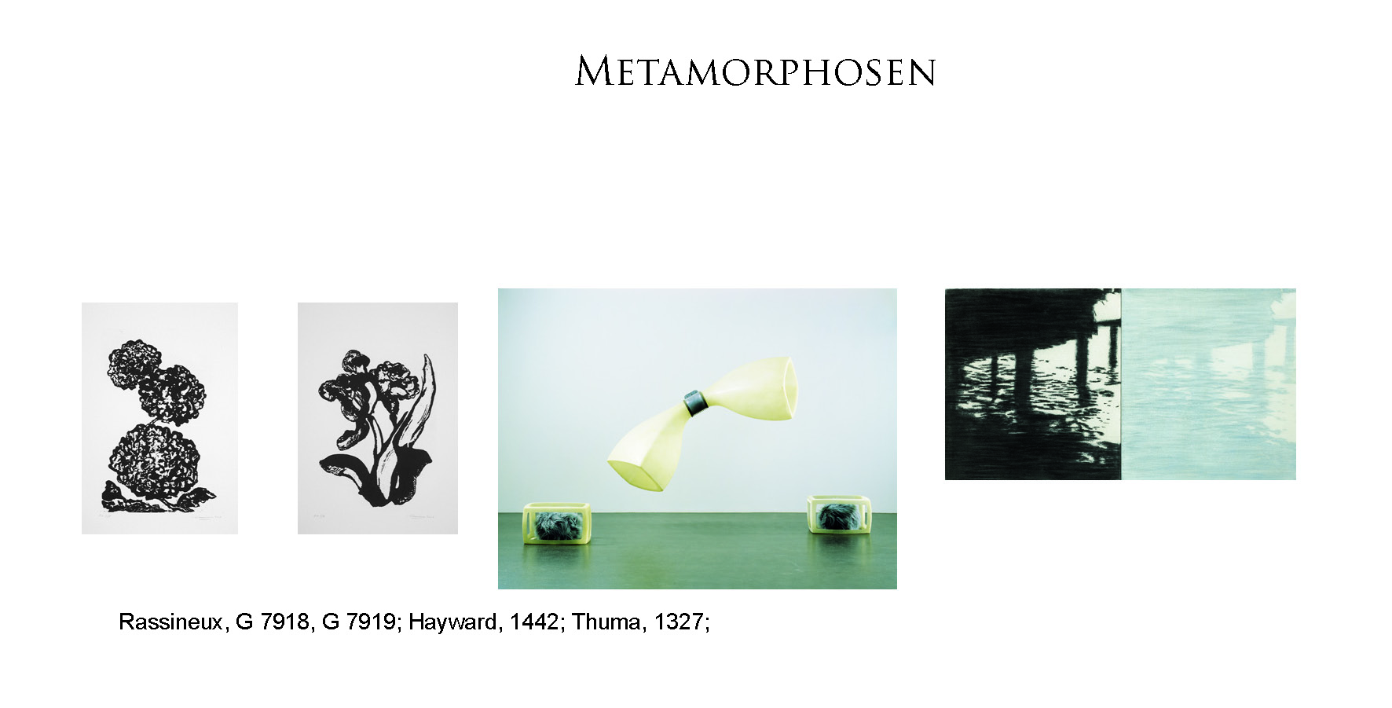

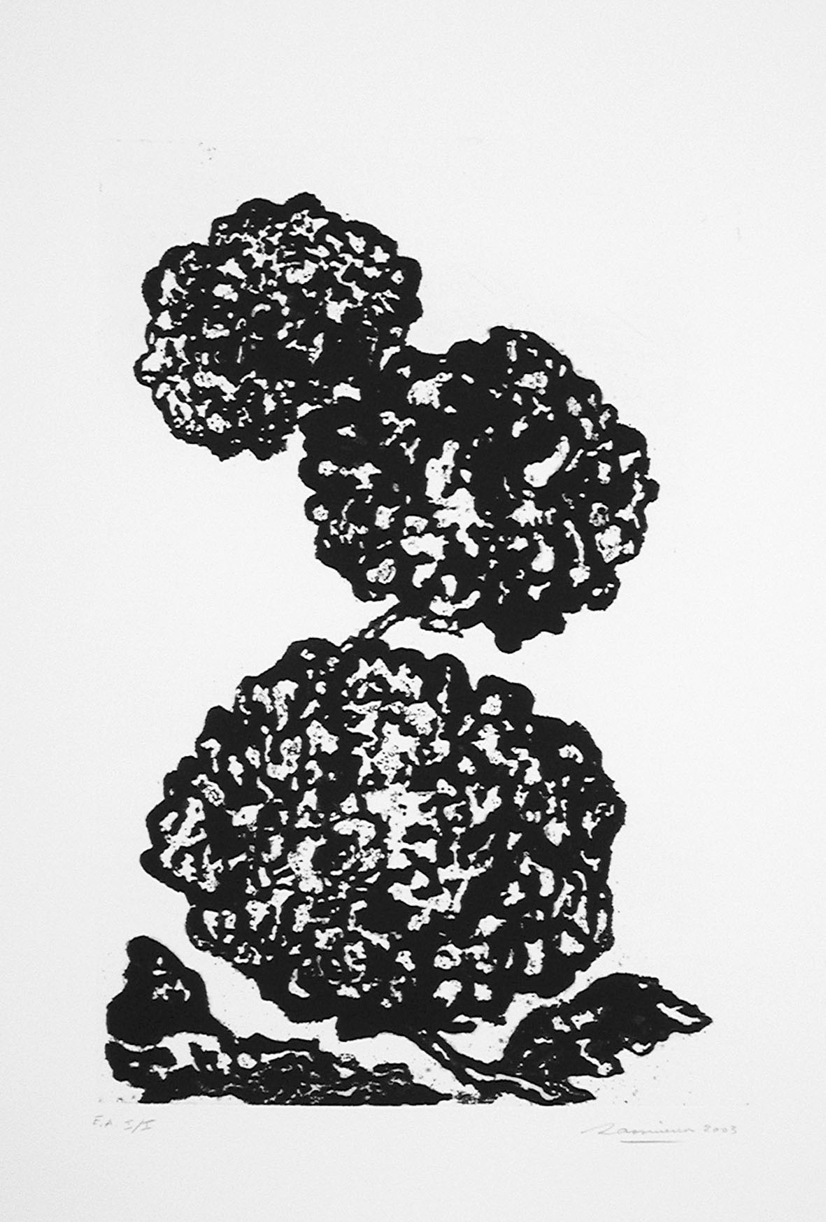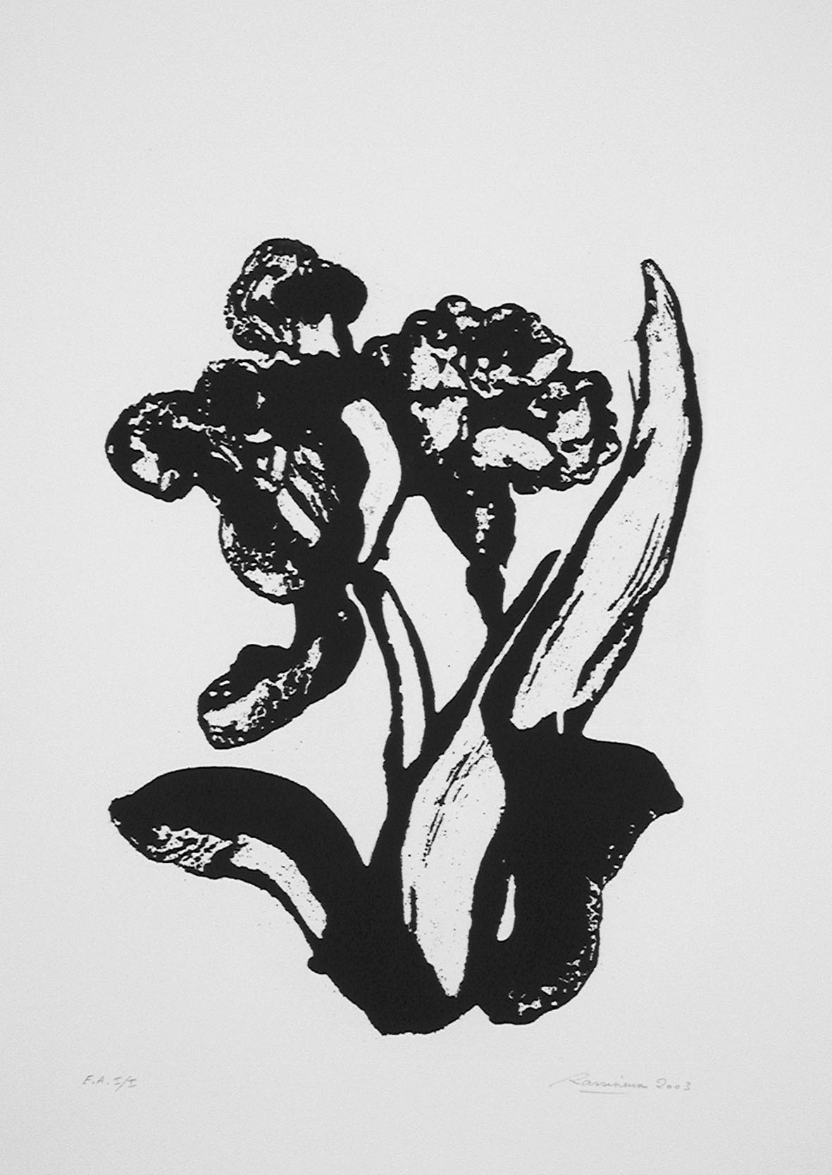
NATURAE – Eaux-fortes sur cuivre – 76 cm x 56 cm

